СОГЛАСОВАНО:  Председатель ПК ГБДОУ детского сада №33  Василеостровского района  ______________Г.А. Долгобородова  Протокол № 1 от 30.08.2024 | УТВЕРЖДАЮ:  Заведующий ГБДОУ детским садом №33 Василеостровского района  _____________________Л.В. Алафишвили  Приказ от 30.08.2024 №20/4-ОД
ПЛАН
мероприятий по предупреждению детского дорожно-транспортного травматизма на 2024-2025 учебный год

№ | Наименование мероприятий | Срок выполнения | Ответственный | Отметка о выполнении (по состоянию на март 2025 г.)
1 | Назначение ответственного лица за организацию работы по профилактике ДДТТ на 2024-2025 уч. год | август  2024 | Заведующий | Приказ заведующего «О назначении ответственного лица за организацию работы по профилактике детского дорожно-транспортного травматизма» от 30.08.2024 №20/4-ОД.
2 | Освещение вопроса по профилактике ДДТТ на родительских собраниях групп | сентябрь 2024 | Воспитатели | Протоколы родительских собраний во всех группах, где освещался вопрос по профилактике ДДТТ. Родителей познакомили с работой д/с по формированию у детей знаний правил дорожной безопасности.
3 | Выставка детских рисунков «Детству – безопасные дороги» | октябрь  2024 | Ст. воспитатель, методист, воспитатели | 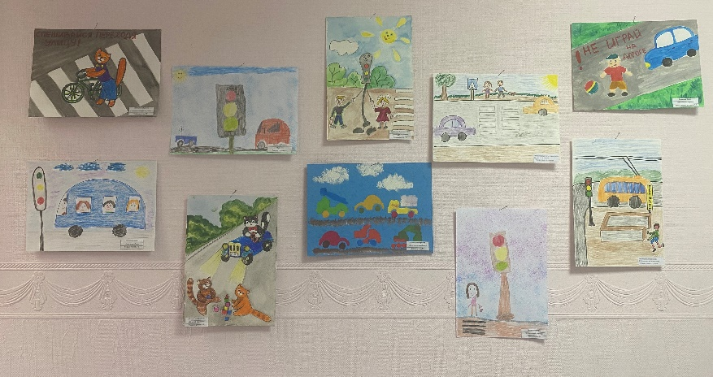  В период с 21 по 25 октября проведена выставка детских рисунков
4 | Оформление в группах уголка по безопасности дорожного движения | октябрь  2024 | Воспитатели | 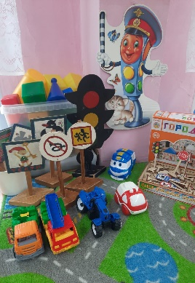  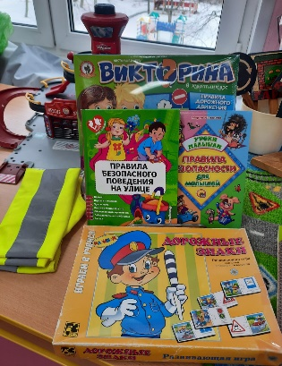  Во всех группах оформлен уголок дорожной безопасности
5 | Участие во всероссийской акции «Засветись» | ноябрь  2024 | Ст. воспитатель, методист, воспитатели | В старше-подготовительной группе № 1 ТНР проведен мастер-класс по изготовлению брелоков. 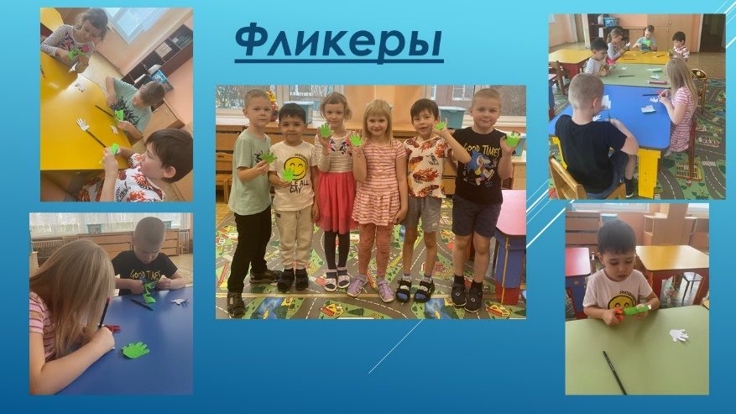
6 | Проведение инструктивно-методического совещания с педработниками по организации с детьми занятий по ПДД | декабрь  2024 | Заведующий,  ст. воспитатель, методист | Проведено рабочее инструктивно-методическое совещание с педагогами «Проведение бесед-инструкций с детьми при выходе группы детей за территорию д/с» 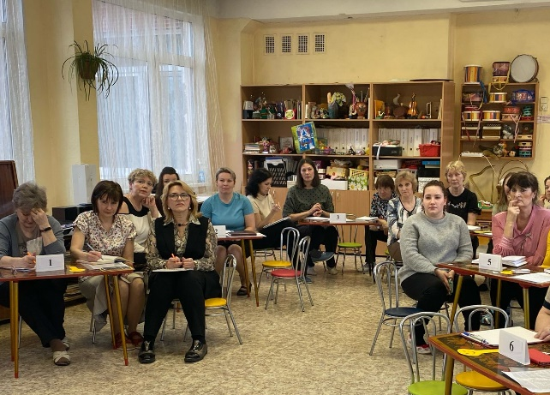
7 | Досуг «Правила дорожные детям знать положено» | февраль 2025 | Ст. воспитатель, методист, воспитатели | 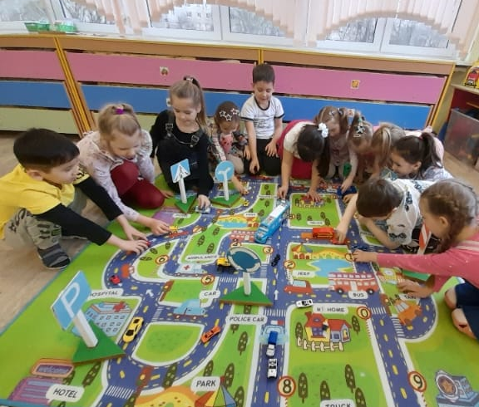  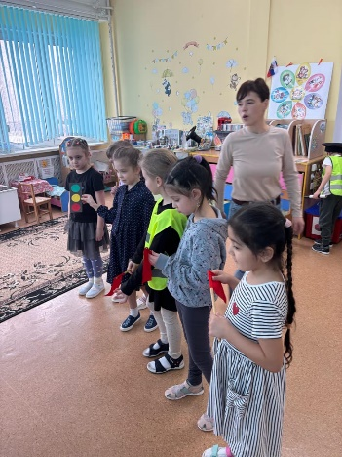  В старшей и подготовительной группе проведен досуг «Правила дорожные детям знать положено»
8 | Игра-развлечение «Школа дорожных наук» | апрель  2025 | Ответственный за организацию работы по ПДД | 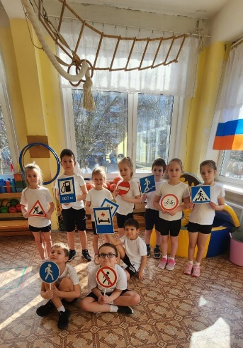  В подготовительной группе прошла игра-развлечение для детей «Школа дорожных наук». Воспитанники закрепили свои представления о дорожных знаках и правилах поведения на улице.
9 | Организация изучения правил дорожного движения с детьми в соответствии с содержанием ОП | В течение учебного года | Воспитатели | В течение учебного года в рамках реализации ОП ДО педагогами проводятся различные формы работы с детьми с целью расширения первоначальных представлений детей о правилах дорожной безопасности: занятия по программе ОБЖ, развивающие и сюжетно-ролевые игры, чтение художественной литературы, беседы. Работа ведется как в образовательной деятельности, так и в режимных моментах.
10 | Участие в акциях, конкурсах, мероприятиях различного уровня с тематикой, касающейся правил дорожного движения, безопасности на дорогах | В течение учебного года | Ответственный за организацию работы по ПДД | Участие в районных мероприятиях:  - праздник «Внимание, водитель! Я – ПЕШЕХОД!»  -выставка рисунков «Безопасная дорога глазами детей»  - конкурс творческих работ «Дорога и мы»  https://vk.com/wall-216534655_1166  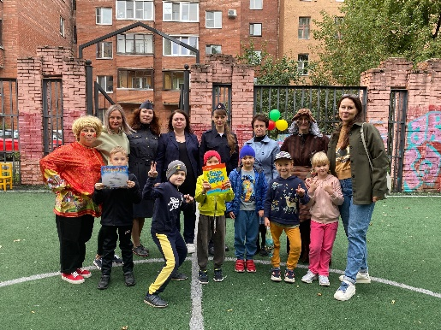  https://кцво.рф/biezopasnaia_dorogha_ghlazami_dietiei
11 | Сообщение на родительских собраниях по вопросу профилактики ДДТТ в летний период | Май  2025 | Ответственный за организацию работы по ПДД, воспитатели | Протоколы родительских собраний во всех группах, где освещался вопрос по профилактике ДДТТ в летний период. Родителей ознакомили с вопросами профилактики ДДТТ в летний период, а также напомнили основные правила дорожной безопасности.
12 | Организация совместных мероприятий с инспекторами ГАИ Василеостровского района (беседы, досуги, занятия) | В течение учебного года | Ответственный за организацию работы по ПДД | 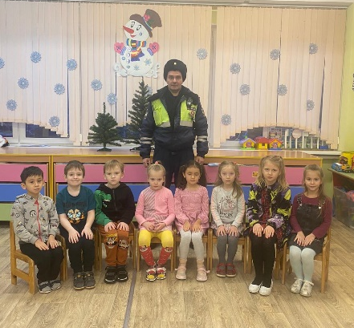  В декабре 2024 г. была встреча с инспектором ДПС Новиковым Александром Сергеевичем детей подготовительной группы «Безопасная дорога».

